HAPUQUE’S Doces

2025 – Instituto da Oportunidade Social
PROJETO INTEGRADOR
Documentação

Sumário
Logo 2
Justificativa da empresa e ODS atingida. 2
Missão, visão e valores 3
Análise SWOT 4
Estudo de caso 5
Objetivos do Grupo 5
Mapa do site 0
Estrutura do site 7
Design do site 8
Funcionalidades 9

Logo


Justificativa da empresa e ODS atingida.
A empresa Hapuque’s Doces foi escolhida por atuar na produção artesanal de doces, utilizando ingredientes locais e mantendo uma relação próxima com fornecedores da região.
Seu modelo de negócio favorece a economia local, valoriza a produção sustentável e permite rastreabilidade dos insumos, o que a torna adequada para ações alinhadas aos Objetivos de Desenvolvimento Sustentável.

A empresa contribui ao adquirir matérias-primas diretamente de agricultores familiares e pequenos produtores rurais. Essa prática fortalece a renda dessas comunidades, estimula a agricultura local e promove cadeias produtivas mais justas.

Ao operar como um negócio local e estabelecer parcerias com outros pequenos empreendedores (fornecedores, embaladores, distribuidores), Hapuque’s Doces gera oportunidades de trabalho e renda na comunidade, incentivando o desenvolvimento econômico sustentável da região.

A empresa adota rotulagem transparente, informando de forma clara a origem dos ingredientes e sua composição. Isso promove consumo responsável, fortalece a confiança dos consumidores e incentiva práticas mais sustentáveis e seguras na produção de alimentos.

Missão, visão e valores
Missão: Produzir doces artesanais de alta qualidade, valorizando ingredientes locais e fortalecendo pequenos produtores e empreendedores da região, com transparência em cada etapa da produção e respeito ao consumo responsável.

Visão: Ser referência regional em doces artesanais sustentáveis, reconhecida pelo impacto positivo na cadeia produtiva local e pela transparência que inspira confiança e promove escolhas conscientes entre os consumidores.

Valores:
- Sustentabilidade: compromisso com práticas que reduzem impactos ambientais e fortalecem a agricultura local.
- Transparência: informações claras sobre ingredientes, processos e origem dos insumos.
- Valorização da comunidade: apoio contínuo a pequenos produtores rurais e empreendedores locais.
- Qualidade artesanal: dedicação à produção cuidadosa, preservando sabores tradicionais e garantindo excelência.
- Ética e responsabilidade: relações comerciais justas, respeito aos parceiros e responsabilidade social.
- Inovação consciente: busca constante por melhorias que mantenham o foco na sustentabilidade e no consumo responsável.

Análise SWOT
S – Forças (Strengths)
Pontos fortes reais do negócio
- Parcerias diretas com pequenos produtores rurais, garantindo ingredientes frescos e de qualidade superior.
- Produto artesanal, percebido como mais autêntico, diferenciado e com maior valor agregado.
- Transparência na rotulagem e nos processos, o que aumenta a confiança do consumidor e reforça a identidade sustentável.
- Relação próxima com a comunidade local, fortalecendo a marca e criando fidelização.
- Baixa complexidade operacional, facilitando controle de qualidade e ajustes rápidos no processo produtivo.
- Proposta de valor alinhada às ODS, permitindo comunicação forte em sustentabilidade e responsabilidade social.
- Flexibilidade para personalização de produtos, ampliando nichos e atendendo demandas específicas.

W – Fraquezas (Weaknesses)
Pontos reais que limitam o desempenho ou aumentam custos
- Baixa escala de produção, o que limita a capacidade de atender grandes demandas e reduz competitividade nos preços.
- Dependência de fornecedores rurais pequenos, que podem ter variações na entrega, na quantidade ou na qualidade conforme a safra.
- Pouca presença digital estruturada, o que reduz alcance e visibilidade frente a concorrentes com maior investimento em marketing.
- Recursos financeiros limitados para expansão, dificultando compras de equipamentos, melhorias de infraestrutura e maior estocagem.
- Embalagens artesanais com custo elevado, diminuindo a margem de lucro.
- Falta de processos padronizados (sazonalidades, volumes, prazos), podendo gerar inconsistência percebida pelo cliente.
- Dependência do conhecimento artesanal da equipe, o que dificulta a substituição ou ampliação da produção sem treinamentos específicos.

O – Oportunidades (Opportunities)
Possibilidades externas que podem favorecer o crescimento
- Crescimento do mercado de produtos artesanais e sustentáveis, com consumidores buscando alimentos mais saudáveis e transparentes.
- Expansão para e-commerce e vendas por aplicativos, ampliando alcance sem necessidade imediata de loja física.
- Parcerias com cafés, empórios e mercados locais, fortalecendo presença no varejo especializado.
- Participação em feiras de produtores e eventos gastronômicos, aumentando visibilidade e atraindo novos clientes.
- Programas governamentais de apoio à agricultura familiar e pequenos produtores, que podem reduzir custos ou gerar incentivos.
- Tendência de valorização da economia local, impulsionando negócios regionais.
- Possibilidade de criação de linhas premium e sazonais, atendendo públicos específicos e aumentando ticket médio.

T – Ameaças (Threats)
Fatores externos que podem prejudicar o negócio
- Concorrência crescente de marcas artesanais e de grandes indústrias que lançam linhas “caseiras”, com preços mais competitivos.
- Aumento no custo de insumos agrícolas, especialmente em períodos de entressafra, impactando a margem de lucro.
- Instabilidade climática afetando pequenos produtores, o que pode gerar falta de ingredientes ou aumento de preços.
- Regulamentações sanitárias cada vez mais rígidas, que podem exigir investimentos altos em adequações.
- Oscilações econômicas que reduzem a compra de produtos premium, afetando diretamente negócios artesanais.
- Dependência de fornecedores locais, que, em caso de problemas logísticos ou produtivos, impactam imediatamente a empresa.
- Riscos de imitações por concorrentes, que podem tentar replicar a identidade artesanal e sustentável.

Estudo de caso
A empresa Hapuque’s Doces enfrenta dificuldades em ampliar sua visibilidade e alcançar novos clientes devido à ausência de uma presença digital estruturada. Apesar de oferecer produtos artesanais de alta qualidade, utilizar ingredientes de pequenos produtores rurais e possuir forte identidade sustentável, a marca depende quase exclusivamente de vendas presenciais e divulgação boca a boca, o que limita seu crescimento.
Além disso, a empresa não possui um canal oficial para exibir seu portfólio, comunicar sua proposta de valor, apresentar sua história, divulgar sua responsabilidade socioambiental ou facilitar pedidos e orçamentos. Essa falta de centralização das informações prejudica a percepção profissional da marca e reduz sua competitividade frente a concorrentes que já utilizam meios digitais para se destacar.
Diante desse cenário, Hapuque’s Doces contratou nossa empresa para desenvolver um site que:
- Fortaleça sua presença online;
- Comunique sua identidade artesanal e sustentável;
- Ofereça transparência sobre ingredientes e processos;
- Facilite o contato e o processo de compra;
- Amplie seu alcance para novos públicos e mercados.
A ausência de um site funcional e bem estruturado, portanto, é o problema central que impede a empresa de crescer de maneira consistente e alinhada às tendências atuais de consumo.

Objetivos do Grupo
O grupo Gekla Tech tem como principal objetivo apoiar a empresa Hapuque’s Doces em sua expansão digital, desenvolvendo uma solução tecnológica que fortaleça sua presença online e traduza, de maneira fiel, seus valores, práticas sustentáveis e impacto socioeconômico local. Reconhecendo que a falta de uma plataforma digital estruturada limita o alcance da marca e impede a ampliação de seu mercado, a Gekla Tech propõe a criação de um site profissional, funcional e alinhado às necessidades e identidade da empresa.
A solução desenvolvida pelo grupo consiste em um site institucional e comercial que servirá como o principal ponto de comunicação entre a Hapuque’s Doces, seus clientes e potenciais parceiros. Esse site reunirá informações essenciais sobre a história da marca, sua proposta de valor e seus diferenciais sustentáveis, além de exibir com clareza seu portfólio de produtos artesanais.
Entre os objetivos centrais da solução estão:
- Fortalecer a presença digital da Hapuque’s Doces, ampliando sua visibilidade e permitindo que a marca alcance novos públicos e mercados.
- Profissionalizar a comunicação da empresa, oferecendo uma plataforma moderna e confiável.
- Facilitar o processo de compra e contato, tornando mais simples a solicitação de orçamentos, pedidos personalizados e parcerias comerciais.
- Aumentar competitividade, permitindo que a empresa acompanhe tendências atuais de consumo, como busca por produtos artesanais, transparentes e sustentáveis.
Com esse projeto, a Gekla Tech busca não apenas solucionar a ausência de uma plataforma digital, mas também contribuir para que a Hapuque’s Doces consolide sua identidade. O site, portanto, será um instrumento estratégico para o crescimento da marca, agregando valor, credibilidade e oportunidades de expansão.

Mapa do site
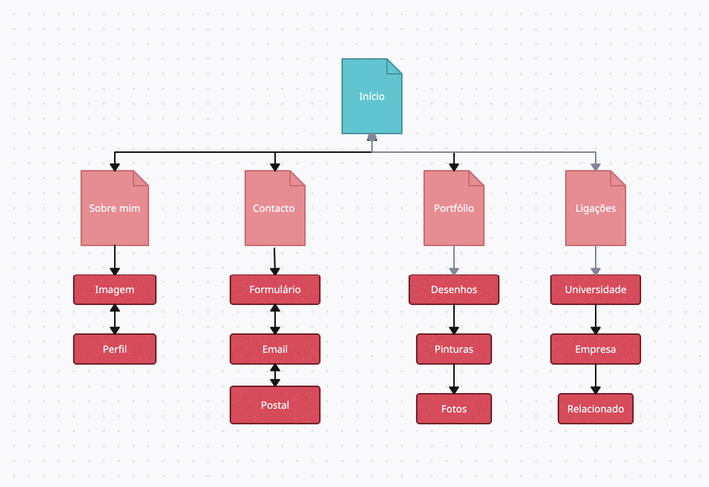

Estrutura do site
Estrutura HTML Padrão
Header/Navegação:
- Logo + Nav container (desktop menu + hamburger button)
- Google Translate widget (fixed top-right)
- Menu overlay mobile (fullscreen, animado)
Main (conteúdo):
- Seção hero fullscreen (.hapu-fullscreen)
- Seções de conteúdo (.retiradas-entregas, .container-contato, etc.)
- Cards de produtos (.doce ou .doce-item)
Footer:
- 3 colunas de info (contact, links, redes sociais)
- Google Maps iframe
- Copyright com crédito "GeklaTech"
Fluxo de Dados
- Cardápio:
  - Produtos em cardapio.html com classe .doce
  - pdf-generator.js contém objeto cardapioCompleto (dados para PDF)
  - busca.js filtra produtos pelo seletor .doce-item
- Interações:
  - menu.js gerencia: toggle hamburger, classe .scrolled no header, animações com .visible
  - Event listeners em #menuToggle, #menuOverlay, #btnGerarPDF
- Tradução:
  - Script do Google Translate no footer de cada página
  - Elemento #google_translate_element como container
Padrões de Codificação
- CSS: Usa variáveis em :root (--CorPrincipal, --CorTercearia), BEM parcial (.menu-desktop, .footer-content)
- JS: Vanilla JavaScript, sem frameworks; event-driven (DOMContentLoaded)
- HTML: Semântico (header, nav, main, footer, section)
- Responsividade: clamp() para tamanhos fluidos, media queries para layout

Design do site
Paleta de Cores
- Cor Principal (Marrom escuro): --CorPrincipal — usada em headers, botões, textos principais
- Cor Terciária (Dourado/Bege): --CorTercearia — detalhes, hover effects, acentos
- Fundo: Branco/Off-white com overlay em seções hero
- Rodapé: Marrom escuro com gradiente radial
Tipografia
- Fonte Principal: Cormorant Garamond (importada do Google Fonts)
  - Estilo elegante e sofisticado, apropriado para confeitaria/doces
  - Pesos: 300–700 (regular e itálico)
- Tamanhos: Escalas responsivas com clamp() para adaptação automática entre mobile/desktop
Componentes Visuais
- Hero/Banner fullscreen com imagem de fundo, overlay com gradiente radial
- Cards 3D para produtos (transformação no hover)
- Botões primário e secundário com hover effects (cor de fundo, underline animado)
- Seções alternadas (imagem + texto lado a lado, em mobile empilham)
- Carrossel/Slider (com navegação anterior/próximo)
- Formulário estilizado com inputs/textarea personalizados e estados de foco
Responsividade
- Breakpoint principal: 768px (acima = desktop, abaixo = mobile)
- Breakpoint adicional: 360px (ajustes específicos para celulares muito pequenos)
- Mobile-first: CSS base é mobile, media queries expandem para desktop
- Imagens: Ajustam largura/altura conforme viewport; parallax desativado em mobile
- Transições: de grid/duas-colunas para coluna única no mobile;

Funcionalidades
- Navegação Multi-página (HTML/CSS/JS)
  - Menu desktop com links para Início, Cardápio, Entregas e Contato
  - Menu mobile responsivo (hamburger) com overlay fullscreen animado
  - Header fixo com efeito de scroll (muda aparência ao descer a página)
- Cardápio Digital
  - Listagem de produtos (doces) com imagens, descrição e preço
  - Sistema de busca/filtro por nome de produto
  - Geração de PDF do cardápio (via jsPDF) com botão de download
  - Cards com efeito 3D no hover
- Sistema de Entregas
  - Página dedicada com informações sobre retiradas (24h de produção)
  - Informações sobre entregas agendadas
  - Call-to-action para fazer encomendas
- Formulário de Contato
  - Seção de informações de contato (telefone, email, endereço)
  - Formulário com validação básica (nome, email, assunto, mensagem)
- Footer
  - Integração com Google Maps (localização da loja)
  - Redes sociais linkadas no rodapé
  - Página dedicada para Trabalhe conosco com formulário de validações básicas (nome, e-mail, telefone, currículo, mensagem)
- Tradutor Integrado
  - Google Translate widget (PT-BR, English, Español)
  - Posicionado no header (fixed)
- Interatividade
  - IntersectionObserver para animar elementos ao entrar na viewport (classe .visible)
  - Animações de fade-in no hero e transições suaves
  - Menu overlay com animação em cascata (staggered)
  - Alguns ajustes específicos para mobile (redução de gaps, banners menores, overrides para <=768px e <=360px).

